

**Ingeniería de Software**

**Examen segundo parcial**



**Nombre:**

**Mauro Alejandro Rivadeneira**

**Email:** marivadeneira5@espe.edu

**Ingeniería en Sistemas**

**NRC:** 2801.

**Curso :** H - 201.

**Fecha Entrega:** 15 de enero del 2017.

**Sangolquí, enero del 2017**

**Informe de usuario:**

1. Interfaz:

A simple vista se puede apreciar la lista de productos, junto con los campos id, name, Price, stock, que fueron los solicitados en los requerimientos.

Además, se encuentra el menú de opciones, las cuales son: búsqueda, añadir producto, modificar y borrar, tal como se especificó.

La interfaz no es muy minimalista, pero al tener un estilo retro es bastante agradable a la vista para el usuario y bastante intuitiva.

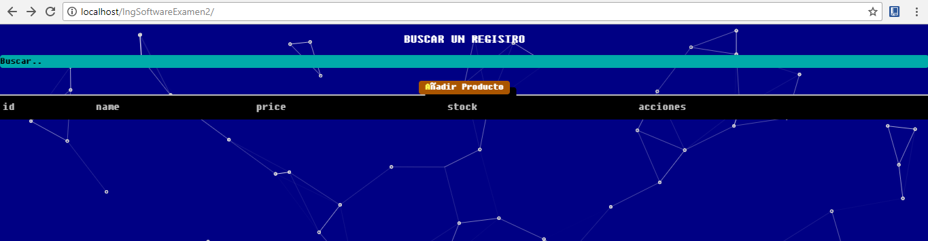

1. Funcionalidad:
   1. Ingreso de productos: la interfaz es buena, pero el color dentro de los campos de texto podría ser más oscuro, en cuanto al proceso, es bastante sencillo y la salida muestra un mensaje que indica que el registro de ha agregado, cuando se da click en ver resultado se puede ver que efectivamente el registro está dentro de la base de datos.

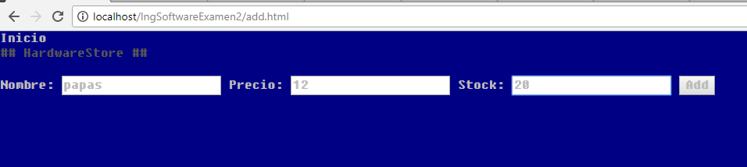

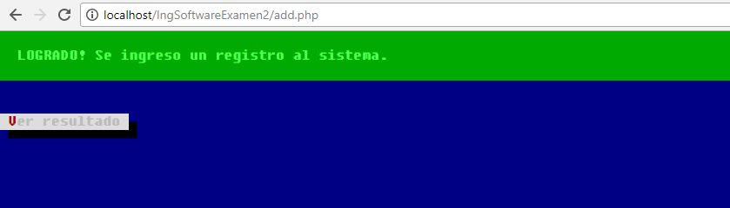

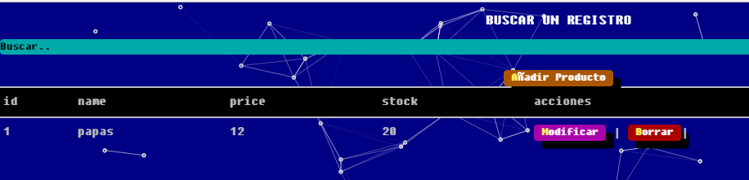

* 1. Modificación de stock: la interfaz funciona acorde a los requerimientos, y al llenar el campo y dar click en update se puede apreciar que se ha actualizado el stock de ese producto.

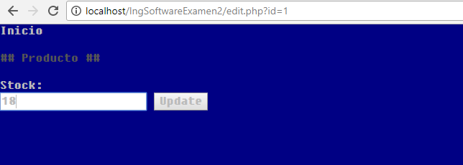

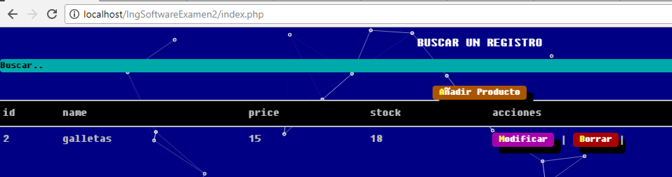

* 1. Eliminación del producto: En este caso es bastante simple, pues no hay un cambio en la interfaz, lo único que se debe hacer es dar click en el producto que se desea borrar, inmediatamente aparece un mensaje de confirmación y al aceptarlo, el registro se borra de la base de datos junto con todos sus campos, tal como se requería.

